PENDAMPINGAN PENGRAJIN EMPING DALAM PEMBUATAN LOGO DAN KEMASAN DESA LEBAKWANA KERAMATWATU SERANG

Amarul¹, Yuda Supriatna², Marya Wiratanu³, Tri anggraini⁴, Rahmi oktavia⁵, Cristine romora⁶
Universitas Serang Raya
amarulunsera@gmail.com¹, Yudha69prawira@gmail.com²

ABSTRAK
Tujuan dari kegiatan ini adalah untuk memberikan pendampingan kepada para pelaku usaha kecil serta meningkatkan kreatifitas dari pelaku usaha dan masyarakat setempat terkait pembuatan desain logo dan kemasan produk UMKM. Diharapkan dapat meningkatkan potensi yang dimiliki masyarakat serta meningkatkan pendapatan para pengrajin, dan membantu masyarakat memperoleh informasi pengatahuan pada bidang pemasaran, serta dapat memperkenalkan daerah produk yang dihasilkannya.
Kata kunci : desain logo, kemasan, varian

ABSTRACT
The purpose of this activity is to provide assistance to small business actors and increase the creativity of business actors and the local community regarding the creation of logo designs and MSME product packaging. It is hoped that it can increase the potential of the community and increase the income of the craftsmen, and help the community obtain knowledge in the field of marketing, and be able to introduce the areas of the products they produce.
Keyword : logo design, packaging, variant

- PENDAHULUAN
Desa Lebakwana terletak di Kecamatan Kramatwatu, Kabupaten Serang provinsi Banten. Desa Lebakwana memiliki luas wilayah 535,884 Ha, dengan ketinggian 3 M dari permukaan laut dan rata-rata curah hujan 24 oC perbulan. Jarak dari kantor desa ke kecamatan 2 Km dengan waktu tempuh kurang lebih 15 menit sedangkan jarak dari ibu kota kecamatan ke ibu kota kabupaten 7 Km dengan waktu tempuh kurang lebih 60 menit yag dihubungkan oleh jalan raya/jalan otonom.
Desa Lebakwana terbagi atas 9 kampung dengan 5 Rukun Warga (RW) dan 27 Rukun Tetangga (RT).2 Adapun nama kampung di Desa Lebakwana, 3 yakni Lebak Pulus, Cayur, Pancuran, Jidol, Masigit, Lebah Abang dan desa Tanggul Jaya kemudian terdapat pemekaran kampung Masigit Baru dan Masigit Lama, di desa Lebakwana juga sudah terdapat komplek perumahan diantaranya Komplek Bukit Kramatwatu Indah, Kramat Griya Asri, Lebakwana Griya Asri, Gunung Pinang Permai dan Serang Galery.
Kondisi perekonomian masyarakat Desa Lebakwana merupakan ekonomi menengah kebawah karena sebagian besar mata pencaharian masyarakat didominasi oleh petani hal ini mengingat sebagian besar wilayah di Desa Lebakwana merupakan tanah pertanian yang mencapai 334,02 Ha dan memiliki curah hujan 500-1000 ml memungkinkan masyarakat Desa Lebakwana untuk bercocok tanam. Selain pertanian sesuai dengan kondisi desa yang merupakan daerah agraris maka struktur ekonomi lainnya juga pada sektor produksi emping
atau melinjo dan peternakan, disamping sector sektor lainnya baik berupa jasa industri, pertukangan dan lain-lainnya. Sektor-sektor ekonomi yang terdapat di desa Lebakwana cukup beragam dan dapat membantu perekonomian warga masyarakat Desa Lebakwana Kecamatan Kramatwatu Kabupaten Serang.
Desa Lebakwana merupakan desa penghasil emping atau melinjo, ini merupakan mata pencaharian yang dihasilkan oleh para ibu rumah tangga di desa Lebakwana. Hampir sebagian besar ibu-ibu di Desa Lebakwana membentuk kelompok 2 - 4 orang untuk membuat emping. Kemasan yang digunakan dalam penjualan masih sangat sederhana, hanya menggunakan plastik sesuai dengan ukuran permintaan konsumen yang kemudian di press dengan manual dan rasa yang ditawarkan kepada konsumen masih original tanpa ada merek dan logo.
Menurut Timmons (2008) Kewirausahaan adalah suatu cara berpikir, menelaah dan bertindak yang didasarkan pada peluang bisnis, pendekatan holistic, dan kepemimpinan yang seimbang. Menurut Alma (2010) yang paling mendorong seseorang untuk memasuki karir wirausaha adalah adanya personal attributes, dan personal environment. guna mengetahui logo yang baik. Salah satunya (Hasibuan, Lubis and Asih, 2020) memaparkan bagaimana logo yang baik yaitu logo sebaiknya mudah terbaca, terlihat jelas, koheren, mudah dimengerti, mudah diingat, tak lekang oleh waktu, dan sederhana sehingga mudah dikenali. Beberapa fungsi logo disebutkan juga oleh (Hasibuan, Lubis and Asih, 2020) yakni fungsi kontak yang mempertahankan kontak dengan publik; Fungsi penjelas; fungsi denotatif; Fungsi identifikasi; Fungsi signifikasi; Fungsi translasi; dan Fungsi estetis, Kemudian Kemasan produk merupakan bagian penting dalam sebuah pemasaran, karena kemasan bukan hanya berfungsi sebagai pembungkus produk, namun untuk menambah nilai jual suatu produk (Purnomo, Ardana and Handoko, 2013). Kemasan merupakan salah satu cara untuk mempromosikan suatu produk serta menarik minat konsumen untuk membeli, oleh karena itu kemasan harus sesuai dengan fungsi yang akan dibidik oleh para produsen (Harminingtyas, 2013)
Dalam pengabdian masyarakat ini, kami melakukan pendampingan dalam hal kemasan dan pembuatan merek serta logo untuk memudahkan dalam proses penjualan, dan memberikan rasa aman kepada konsumen.
Tujuan kegiatan
Melihat dari usaha yang dijalankan oleh masyarakat, maka tujuan kegian ini adalah untuk memberikan motivasi dan pengetahuan dalam pengembangan usaha sehingga konsumen dapat mengenal produk yang dihasilkan oleh masyarakat lebakwana.
Batasan masalah
Masalah pengabdian dan kuliah kerja mahasiswa cukup luas, sehingga dibatasi permasalahan pada Subjek pengabdian adalah pendampingan dalam pembuatan logo, merek dan penambahan kualitas produk

- METODE PELAKSANAAN
Persiapan
Kegiatan pengabdian pada masyarakat ini melibatkan mahasiswa peserta kuliah kerja mahasiswa (KKM), adapun tempat lokasi pengabdian ditentukan oleh pihak universitas serang raya. yang kemudian merumuskan program kerja yang akan dijalankan dengan melihat potensi desa yang ada, dan kegiatan kegiatan usaha yang dijalankan di masyarakat serta permasalahan yang terjadi di Desa.
Pelaksanaan
Dalam menjalankan Kegiatan ini menggunakan beberapa langkah yaitu:
- Observasi, yaitu pengamatan langsung ke lapangan untuk melihat para pengrajin dalam memproduksi usaha baik produk yang dihasilkan, teknis pembuatan, pengemasan dan sampai pada penjualan.
- Wawancara yaitu melakukan audensi dengan pihak-pihak yang dianggap berwenang dalam pengelolaan wirausaha di desa lebakwana kampung lebak pulus, yaitu dengan para ibu ibu pengrajin emping.
- Koordinasi penyusunan rencana kegiatan agar sesuai dengan tujuan yang telah ditentukan
- Pembuatan logo baru untuk produk yang dihasilkan oleh masyarakat

- PEMBAHASAN
Analisa lapangan
Sebelum terun kelapangan tentunya dilakukan terlebih dahulu koordinasi dengan pihak kelurahan, ketua rukun tetangga, ketua warga serta tokoh masyarakat guna memperoleh informasi terkait dengan apa yang menjadi kebutuhan masyarakat desa. Kemudian dilakukan musyawarah bersama tim mempersiapkan peralayan yang menjadi kebutuhannya.

Wawancara
Wawancaa dilakukan dengan berkunjung langsung kepada para pengrajin emping, ini dalukan pada saat para pekerja sedang melakukan proses produksi.

Menentukan logo produk
Kemasan yang digunakan pada awalnya cukup sederhana dengan menggunakan plastic yang kemudian diisi kan empeng, kemudian di timbang sesuai dengan permintaan konsumen, kemudian plastic di bakar untuk merekatkannya. Untuk rasa emping yang ditawarkan masih original satu rasa saja. Dan belum memiliki logo yang menjadikan symbol dari produk yang dihasilkan, yang kemudian mulai kami merumuskan untuk pembuatan logo dan kemasan serta rasa yang dapat memiliki nilai tambah bagi produk tersebut

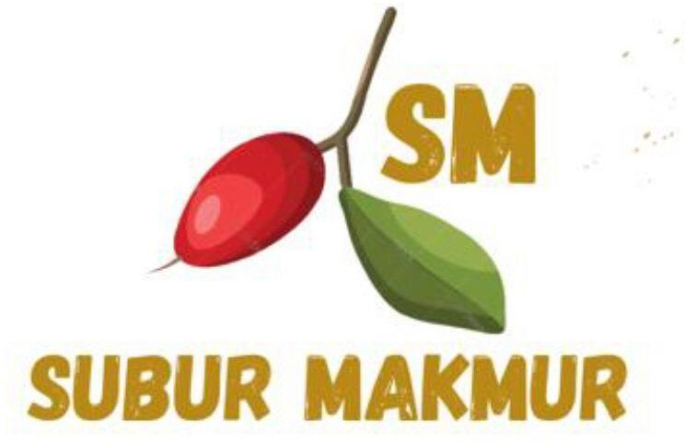

Gambar 3.7 Desain Logo Produk Ceplis
Adapun makna dari logo diatas adalah sebagai berikut:
      - Warna Hijau
Diartikan sebagai sumber kehidupan, kesegaran, dan rasa aman juga memiliki arti kesuburan, warna hijau juga memberikan kesan ambisi, uang, dan gelombang kekayaan.
      - Warna Coklat
Dalam psikologi warna coklat memiliki arti kekuatan dan keandalan. Warna coklat sering terlihat padat dan sering dikaitkan dengan ketahanan, ketergantungan, keamanan, dan keselamatan. Warna coklat juga bisa membangkitkan rasa kesepian, kesedihan, dan terisolasi.
      - Warna Merah
Merah itu tebal, berenergi, dan warna yang hidup yang menyimbolkan kekuatan, kepercayaan diri dan kekuatan.
      - Daun Melinjo
Daun memancarkan kesejukan yang menghidupkan lingkungan sekitarnya. Ini pertanda di balik keindahannya dedaun itu begitu pemurah.
      - Melinjo
Buah melinjo melambangkan kesederhanaan, manfaat, dan kemurahaan.

Menentukan Fungsi Desain dan Produk Hasil
Design terdahulu yang tampak rumit dan penggunaan font yang tidak konsisten membuat kesan ramai dan pengguanaan packaging plastik yang trdisional membuat ceplis tidak terlalu awet sehingga sering kali rusak sebelum dijual.

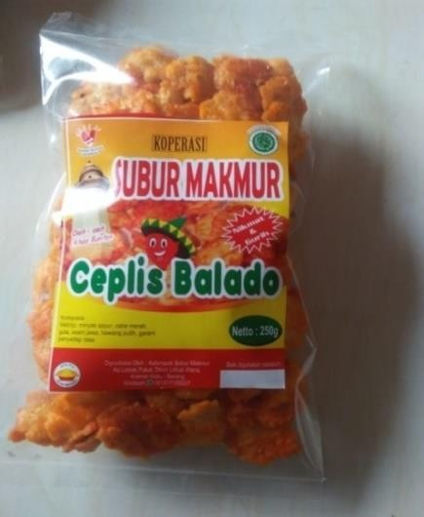
Gambar 3. 3 Design kemasan terdahulu Ceplis (Subur Makmur)

Kemudian dilakukanlah diskusi untuk desain kemasan untuk produk emping desain akhir yang memiliki tampilan desain yang telah dimodifikasi dan lebih konsisten juga lebih sederhana namun informatif, karena mengacu pada definisi logo adalah bentuk visual agar produk mudah diingat dan dikenal oleh konsumen. Berikut adalah hasil dari desain yang telah ditetapkan.

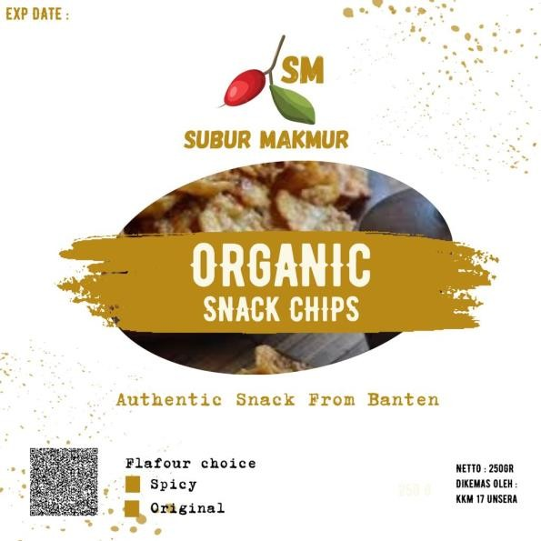

Gambar 3. 4 Design final produk ceplis

Modifikasi desain yang sangat signifikan dari yang sebelumnya, dengan memadukan 2 warna dasar yang sejuk di mata dan mudah di ingat ketika produk ceplis ini ada diantara produk makanan ringan lainya, kemudian semua deskripsi produk kami hilangkan dan diganti dengan kode QR yang mana di era smartphone ini akan lebih mudah ketika semua informasi di muat dalam internet, maka dari itu untuk mendukung hal itu kami gunakan kode QR ini.
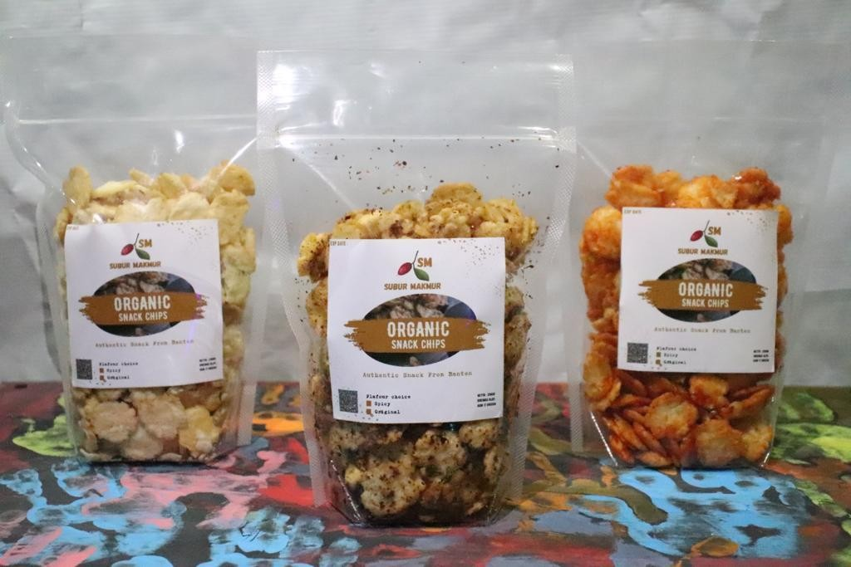
Gambar 3. 5 kemasan baru dan desain logo baru
Kemudian di buatlah variasian rasanya menjadi pedas daun jeruk sehingga inovasi rasa ceplis dapat dikreasikan agar konsumen tertarik untuk mencobanya. Logo digunakan sebagai bagian dari personal brand dari produk umkm ceplis sendiri, hal ini bertujuan agar umkm ceplis mudah dikenali oleh para calon konsumen dan tentunya dengan adanya logo semakin meningkatkan nilai jual dari ceplis itu sendiri. Berikut ini logo dari umkm ceplis.
- KESIMPULAN
Program pengabdian ini menghasilkan desain logo dan kemasan produk yang dapat dijadikan sebagai identitas dari produk olahan pelaku usaha. Dengan desain logo dan adanya penambahan varian rasa emping para konsumen akan lebih mengenal dan meningkatkan jumlah penjualan yang akan berdampak pada perekonomian masyarakat desa.

DAFTAR PUSTAKA

Jurnal

Hasibuan, A. Z., Lubis, A. J. and Asih, M. S. (2020) ‘Pelatihan Desain Logo Bagi Remaja Masjid Al-Bayan’, Prioritas: Jurnal Pengabdian Kepada Masyarakat, 2(02), pp. 27–30.

Harminingtyas, R. (2013) ‘Analisis Fungsi Kemasan Produk Melalui Model View dan Pengaruhnya Terhadap Keputusan Pembelian Konsumen Pada Produk Rokok Kretek Merek Dji Sam Soe di Kota Semarang’, Jurnal STIE Semarang, 5(2), pp. 1–18.

Purnomo, N. C., Ardana, I. and Handoko, C. T. (2013) ‘Perancangan Kemasan dan Media Promosi Kue Gandjelrel Khas Kota Semarang’, Jurnal DKV Adiwarna, 1(2), p. 7.

Buku

Alma, Buchari, (2010), Kewirausahaan, edisi revisi, Bandung ‘ CV Alfafeta.

Timmons, Jefrry A & Spinelli, Jr (2008), “New Venture Creation”. Kewirausahaan untuk abad 21. Yogyakarta; Andi

